Nr. | Bezug | Problemstellung | Mögliche Lösung | Screenshots
1. | Kontaktdaten | Ein Mix aus BSMD und EUREPORT in Hinblick auf die Zuständigkeiten hinterlegt. | Komplette Umstellung auf EUREPORT. | 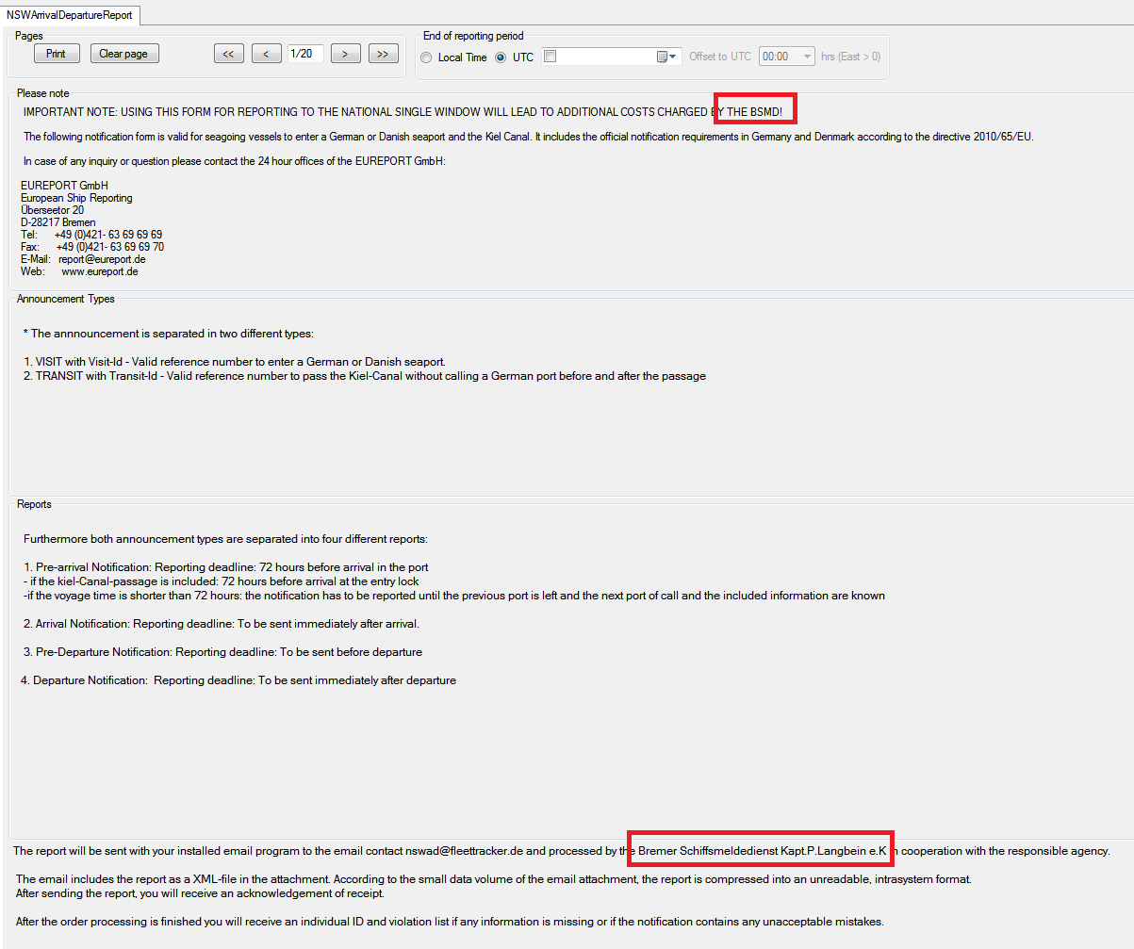
2. | VISIT – Transit Kiel-Canal => DK | Felder in der Kategorie VISIT für den Kiel-Canal-Transit für Dänemark nicht erforderlich. | Diese Felder für Dänemark deaktivieren. | 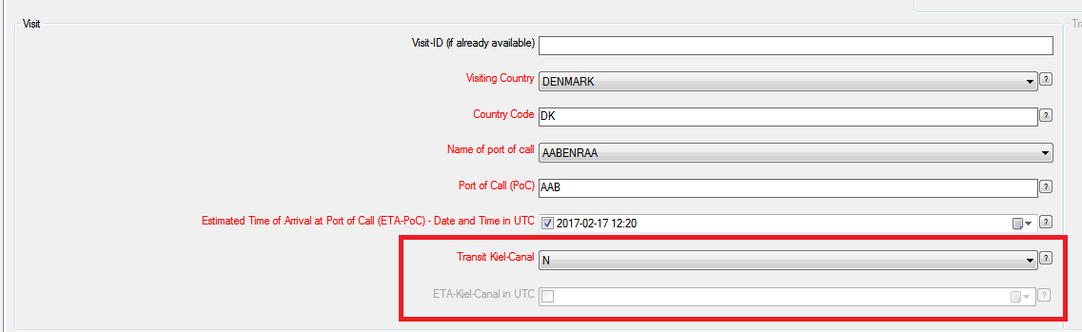
3. | STAT => DK | Die nachfolgenden Felder sind für DK keine Pflichtfelder:  - Transport Mode  - Net Tonnage  - Registry Date  - Certificate of Registry | Felder als optionale Felder hinterlegen. | 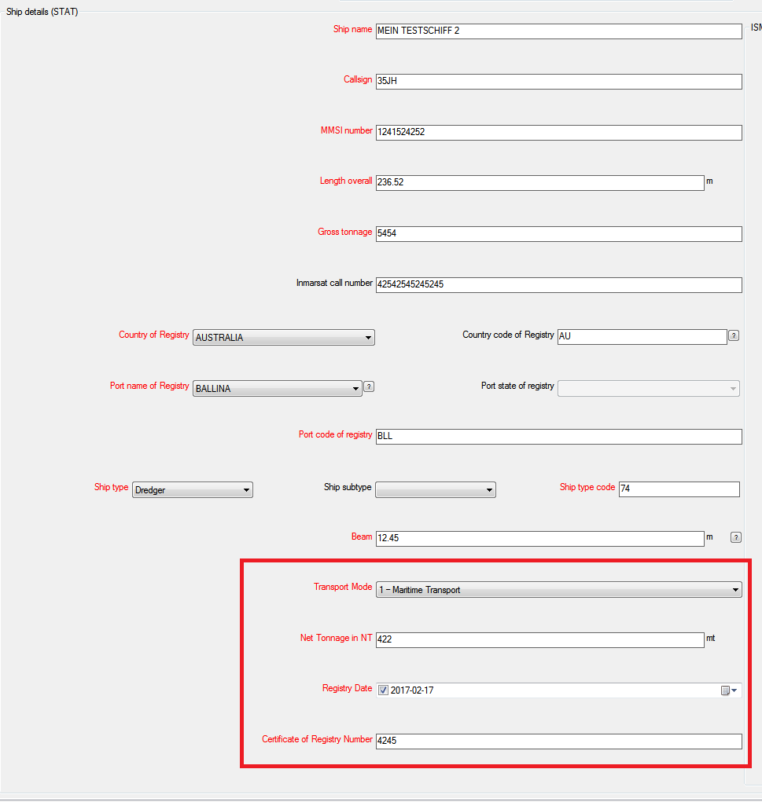
4. | ISM-company => DK | Die ISM-Informationen sind in DK keine Pflichtfelder. | Felder als optionale Felder hinterlegen. | 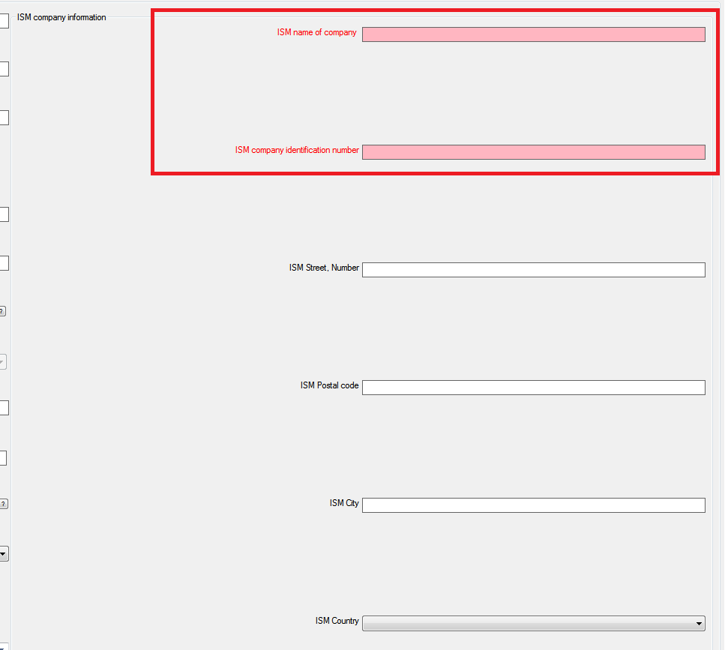
5. | TIEFA – Anchored => DK | Anordnung des Feldes „Anchored“ in dem Bereich TIEFA unpassend. | Einordnung in den Bereich NOA_NOD oder VISIT. | 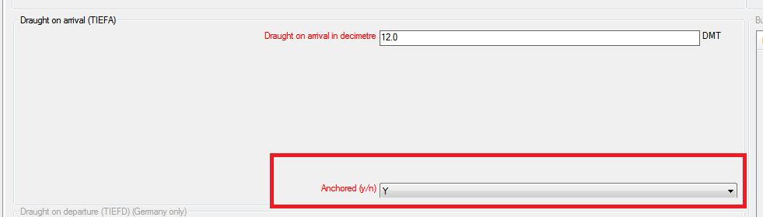
6. | TIEFA => DK | Angaben zum Tiefgang für DK nicht erforderlich. | Feld für DK deaktivieren. | 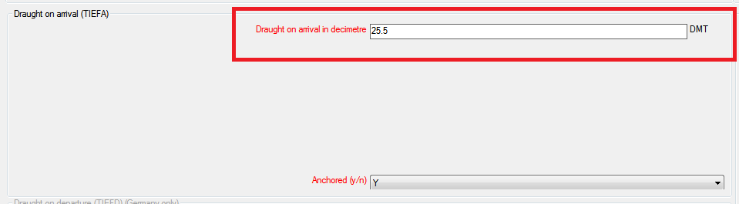
7. | BPOL - Stowaways | Angabe zu den Stowaways bereits unter POBA enthalten (damit doppelt vorhanden). | Ableitung von POBA + Feld an dieser Stelle einsparen. | 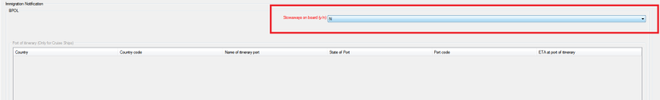
8. | CREW – Rank => DK | Inhalte der Dropdown-Liste entsprechen nicht den zulässigen Werten in DK. | Liste für DK hinterlegen (Referenzwerte DK.xlsx). | 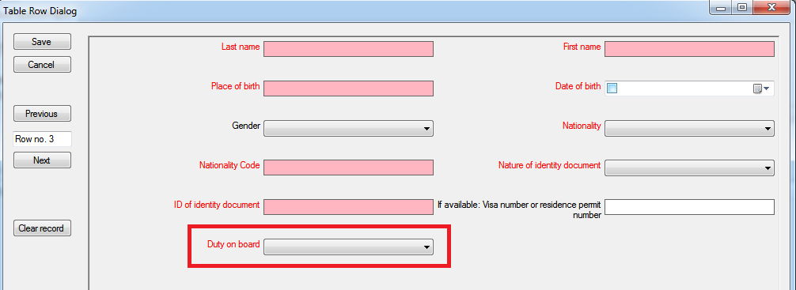
9. | CREW – Rank => DE | Für DE ist das Feld als Freitextfeld hinterlegt. | Änderungen der Feldeigenschaften als „Freitext“.
10. | SEC – CSO-E-Mail => DK | Für DK ist die E-Mail-Adresse des CSO ein Pflichtfeld. | Feld für DK als Pflichtfeld hinterlegen. | 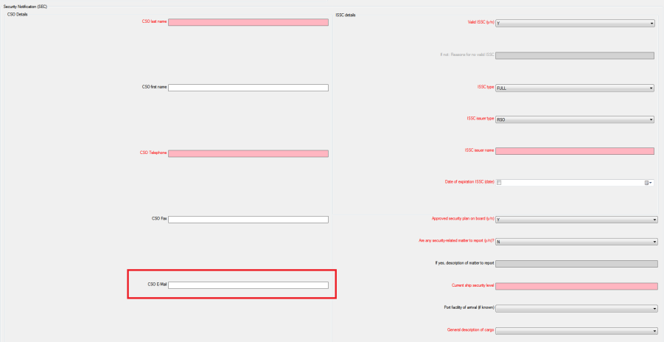
11. | SEC – Port facility + Cargo => DK | Für DK sind diese Felder nicht erforderlich. | Diese Felder für DK deaktivieren. | 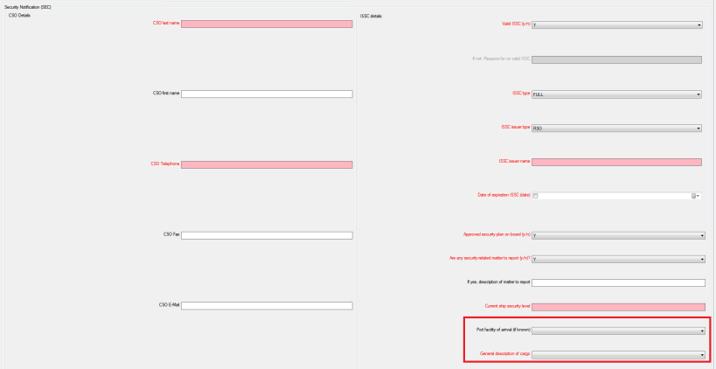
12. | SEC – Port facility => DE | Für DE ist dieses Feld ein Freitext-Feld. | Hinterlegte Liste an dieser Stelle entfernen und das Feld als „Freitext“ umwandeln. | 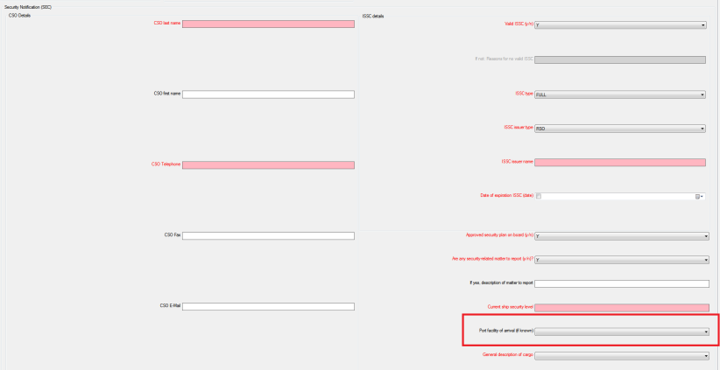
13. | SEC – Ship-to-ship-activities | Im EU-NOAD sind sowohl der Hafen, als auch die Längen- bzw. Breitenangaben immer Pflichtfelder, aber gem. der Vorgaben muss für die Aktivitäten mindestens der Hafen und / oder die Längen-/Breitenangabe abgegeben werden. | Sobald ein Hafen angegeben wird, dürfen die Felder „Longitude“ und „Latitude“ keine Pflichtfelder mehr sein.  Genauso wie andersrum:  Sobald die Felder „Longitude“ und „Latitude“ befüllt sind, ist das Feld „Port“ kein Pflichtfeld mehr.  - Gültig für DK und DE | 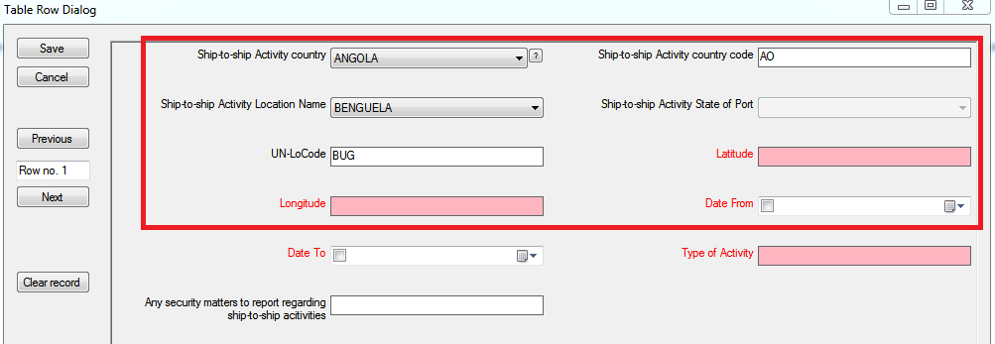
14. | PRE72H => DK | Einige Felder sind komplett deaktiviert, obwohl sie auch für DK relevant sind. | Eigentlich nur folgende Felder erforderlich:  - Date of last expanded inspection  - Ship is due to expanded inspection  Wenn Feld “Is due to expanded inspection?” = Yes => dann sind folgende Felder zusätzliche erforderlich:  - Planned works  - Possible anchorage  Wenn das Schiff dabei auch noch ein Tanker ist sind zusätzlich noch folgende Felder erforderlich:  - Hull-Configuration  - Condition of cargo and ballast tanks  - Volume of cargo  - Nature of cargo | 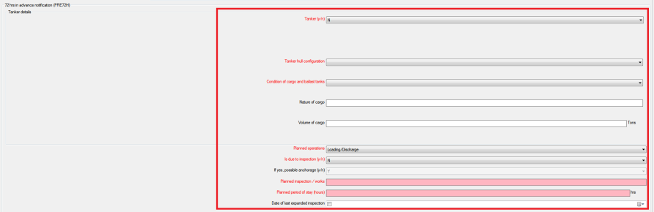
15. | NAME => DK | Name es Kapitän für DK nicht erforderlich, aber als Pflichtfeld markiert. | Feld für DK deaktivieren. | 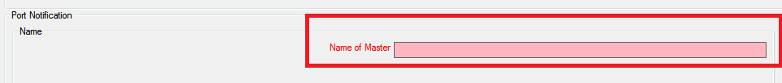
16. | Store => DK | Liste des Dropdown-Felds „Quantity“ ist leer. | Entsprechende Liste hinterlegen. | 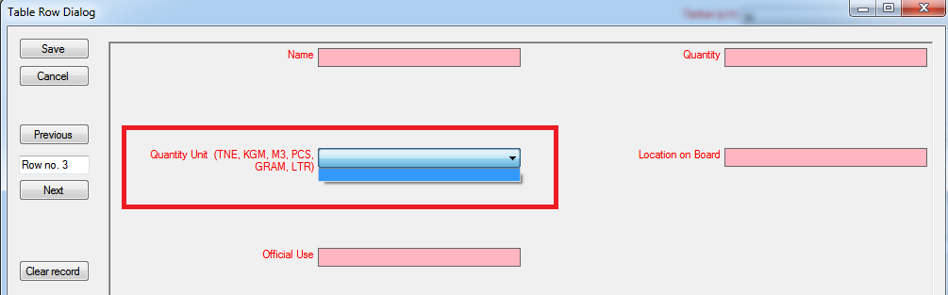
17. | Store => DK | Felder „Location on board“ und „Official use“ als Pflichtfelder hinterlegt, obwohl es keine sind. | In optionale Felder umwandeln. | 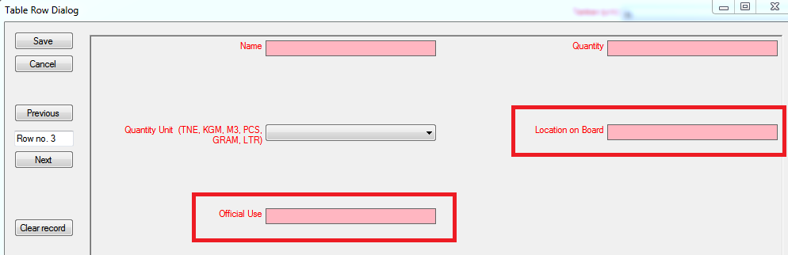
18. | INFO => Für DK | Einige Felder dieses Bereichs sind auch für DK erforderlich, allerdings sind sie alle deaktiviert. | Folgende Felder werden für DK benötigt:  - Position in port of call  - Port facility (GISIS Code)  - Evtl. auch hier das Feld „Anchored“ integrieren | 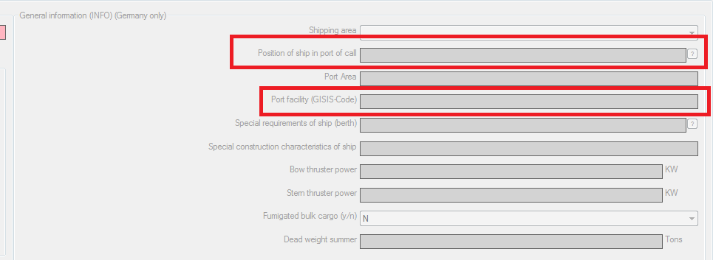
19. | INFO => Für DE | Das Feld „Port facility (GISIS-Code)“ ist als Pflichtfeld hinterlegt, dabei ist es für DE überhaupt nicht erforderlich. | Feld für DE deaktivieren. | 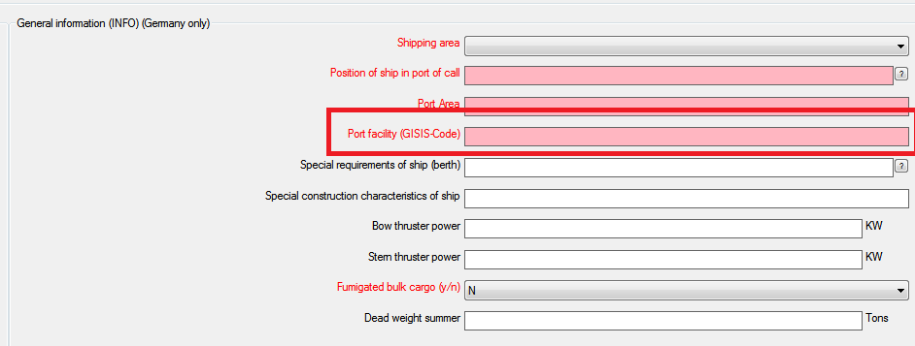
20. | INFO => Für DE | Das Feld „Port Area“ ist jetzt ein Freitext-feld, aber eigentlich gehört zu diesem Feld die Liste, die derzeit bei dem Feld „Port Facility of arrival (if known)“ im Bereich SEC hinterlegt ist. | Wenn die Liste hinterlegt wird, muss unterschieden werden zwischen dem Drop-down-Feld indem die ausgeschriebenen Liegeplatzbezeichnungen enthalten sind und den Codierungen, die sich daraus ergeben.  Zudem ist die Liste an den ausgewählten Port of Call anzupassen.  Zudem darf es kein Pflichtfeld sein, da es von den meisten Schiffen nicht sicher ausgefüllt werden kann. | 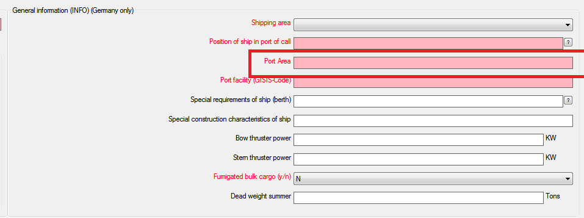
21. | LADG => Für DK | Für DK sind die Ladungsangaben als Freitext abzugeben und nicht gem. der hinterlegten Liste eingeschränkt. | Umwandlung der Felder bezüglich der Ladungsart als „Freitext“. | 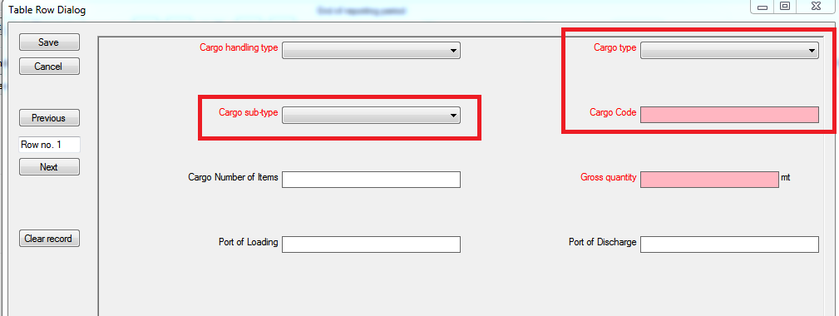
22. | WAS => Für DK | Es sind einige Felder enthalten, die für DK nicht zutreffend sind. | Die nachfolgenden Felder müssten deaktiviert werden:  - Valid exemption  - Name of waste disposal service provider | 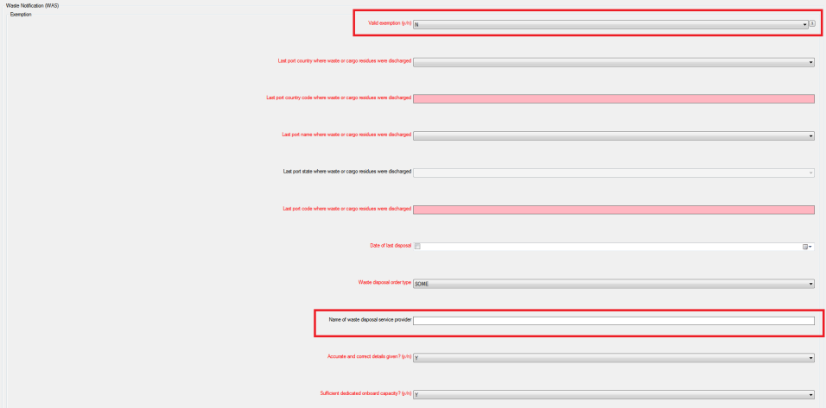
23. | WAS => Für DK | Die tabellarische Darstellung der Waste-Meldung ist komplett an den Stand NSW-DE-Vers.03 angepasst. | Für DK sind die Referenzwerte zu beachten (siehe Datei „Referenzwerte DK.xlsx“). | 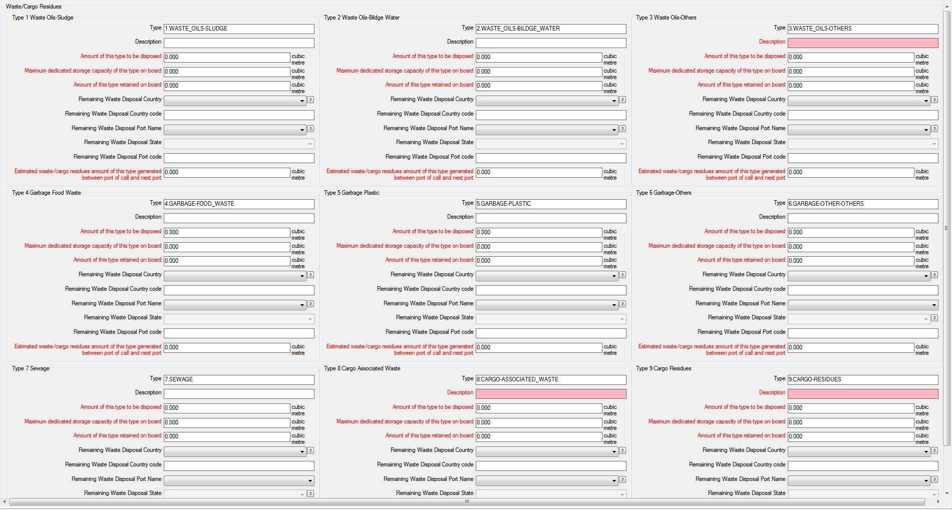
24. | HAZ – DG Manifest contact | Anordnung der Angaben auf der Seite von IMDG unpassend. | Passendere Anordnung auf Seite 14 => unter der Abfrage „DG manifest on board“
25. | NOA-NOD – Purpose of call => DE-TRANSIT | Die Tabelle ist auch für Transit-Reports aktiviert, obwohl sie für Transit-Anmeldungen keine Verwendung findet. | Tabelle für Transit-Anmeldungen deaktivieren. | 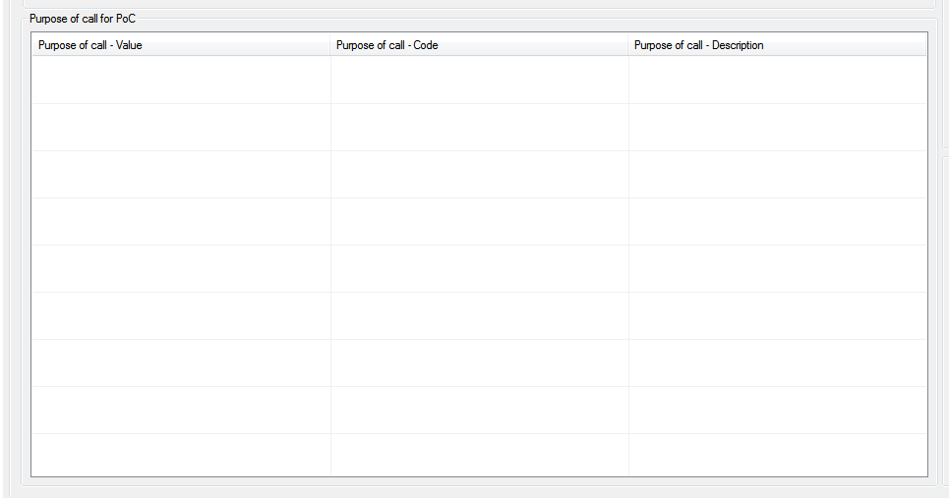
26. | STAT => DE | Einige Felder sind auch DE als Pflichtfelder markiert, obwohl sie für DE nicht erforderlich sind. | Folgende Felder sind für DE zu deaktivieren:  - Net Tonnage  - Registry Date  - Certificate of Registry Number | 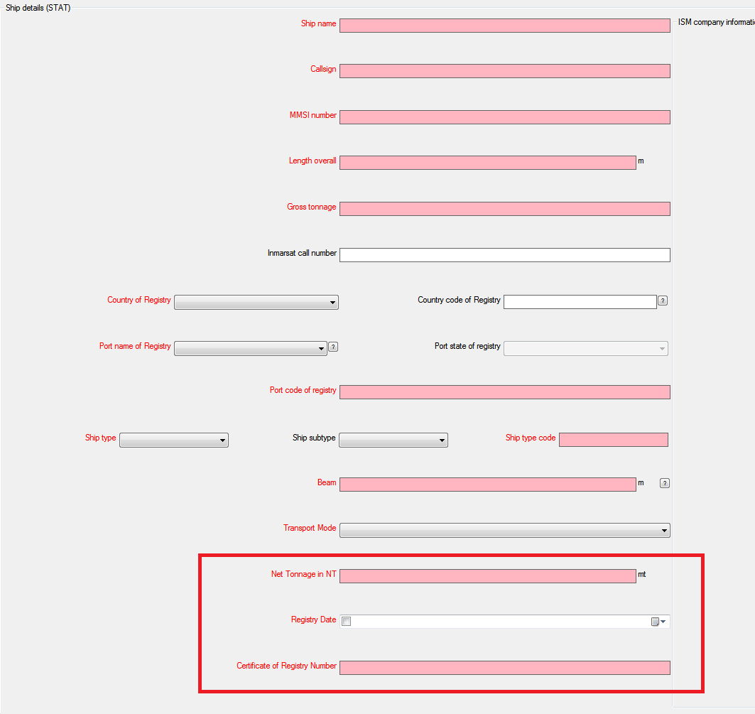
27. | TIEFA => DE | Das Feld „Anchored“ ist als Pflichtfeld markiert, obwohl es für DE nicht erforderlich ist. | Das Feld ist für DE zu deaktivieren. | 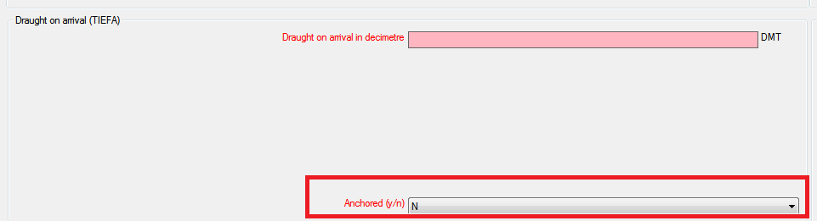
28. | PRE72H => DE | Das Feld „Is due to inspection“ ist als Pflichtfeld markiert, obwohl es für DE nicht erforderlich ist. | Das Feld ist für DE zu deaktivieren. | 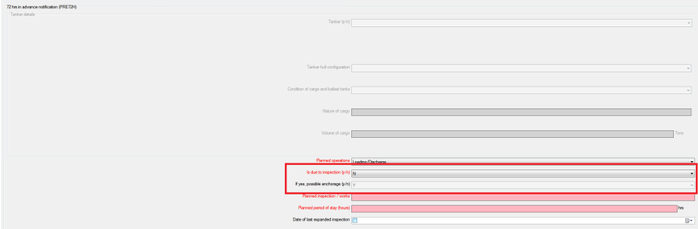
29. | SEC => DE | Das Feld „Are any security-related matter to report“ ist als Pflichtfeld markiert, obwohl es für DE nicht erforderlich ist. | Das Feld ist für DE zu deaktivieren. | 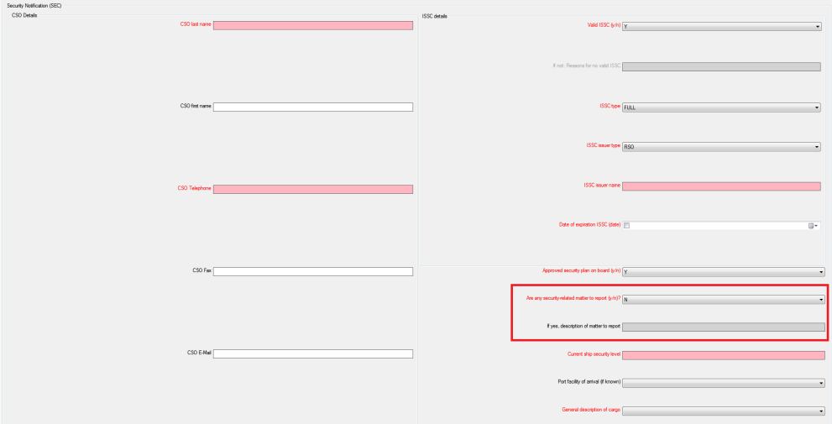
30. | HAZ=> DE | Die Felder „DG Manifest Conact-Family Name“ und „DG Manifest Contact – Phone“ sind als Pflichtfeld markiert, obwohl sie für DE nicht erforderlich sind. | Die Felder sind für DE zu deaktivieren. | 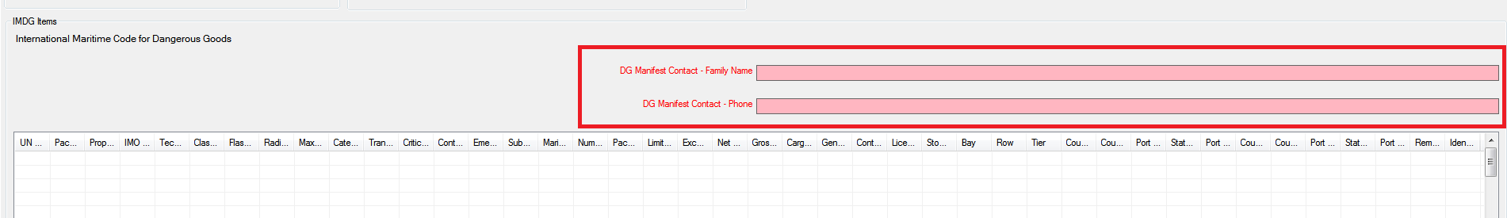
31. | HAZ | HAZ-Trennung, ob es sich eingehend oder ausgehend an Bord befindet bezieht sich auf den Reporting Type.  Diese Trennung wird allerdings nicht konsequent durchgezogen.  Dementsprechend ist die Einordnung, ob HAZA und/oder HAZD von den angegebenen Lade- und Löschhafen abzuleiten. | Feste Trennung zwischen HAZA und HAZD, damit auch bei einem Pre-Arrival-Report bereits das ausgehende Gefahrgut angemeldet werden kann.
32. | CREW | = Punkt 31  Allerdings ist die Zuordnung, wofür die Daten einzuordnen sind, nicht ableitbar. | = Punkt 31
33. | PAX | = Punkt 32 | = Punkt 31
34. | NSW DE Vers. 4.0 | Die Anpassungen auf das kommende NSW-Update auf Vers.4.0 sind noch nicht enthalten. | Parallele Einarbeitung dieser Updatevorgaben, um zusätzliches EU-NOAD-Update zu vermeiden.  Siehe:  - Eigene Zusammenstellung – Äderungen.xlsx  - Waste Type Codes.xlsx  - Schlüsselverzeichnis der Ladungsarten und Ladeeinheiten (LA).xlsx

